课 程 设 计 报 告

课程设计名称：移动平台应用开发

课程设计题目： 设计计分器

院（系）：计算机与信息工程学院
专 业：软件工程
学 号：20131105833
姓 名：赵骁
指导教师：朝力萌
完成日期：2016.7.1
目 录

第1章 概要设计 2
1.1题目的内容与要求 2
1.2总体结构 2
第2章 详细设计 2
2.1主模块 2
第3章 调试分析 3
第4章 使用说明与执行结果 4

第1章 概要设计

1.1题目的内容与要求
内容：编写一个计分器。

要求：正确记录比赛方得分情况，并且连接数据库。

1.2总体结构
计分器由双方队名，双方得分情况，得分按钮，还有连接数据库的按钮组成。

第2章 详细设计

2.1主模块
- 先把计分器的整体设计出来，包括加分按钮，得分匡，连接数据库的按钮等。
- 连接数据库，代码如下：
var db:SQLiteDB!

@IBOutlet var txtUname: UITextField!
@IBOutlet var txtMobile: UITextField!

override func viewDidLoad() {
super.viewDidLoad()

//获取数据库实例
db = SQLiteDB.sharedInstance()
//如果表还不存在则创建表（其中uid为自增主键）
db.execute("create table if not exists t_user(uid integer primary key,uname varchar(20),mobile varchar(20))")
//如果有数据则加载
initUser()
}

//点击保存
@IBAction func saveClicked(sender: AnyObject) {
saveUser()
}

//从SQLite加载数据
func initUser() {
let data = db.query("select * from t_user")
if data.count > 0 {
//获取最后一行数据显示
let user = data[data.count - 1]
txtUname.text = user["uname"] as? String
txtMobile.text = user["mobile"] as? String
}
}

//保存数据到SQLite
func saveUser() {
let uname = self.txtUname.text!
let mobile = self.txtMobile.text!
//插入数据库，这里用到了esc字符编码函数，其实是调用bridge.m实现的
let sql = "insert into t_user(uname,mobile) values('\(uname)','\(mobile)')"
print("sql: \(sql)")
//通过封装的方法执行sql
let result = db.execute(sql)
print(result)
}

override func didReceiveMemoryWarning() {
super.didReceiveMemoryWarning()
}
- 设计两个编辑框用作得分匡，这里我是用的控件时lable
- 再设计两个加分的按钮，部分代码：
@IBAction func jiayifen1(sender: UIButton) {
var a:Int32=0
var b:Int32=0
var c:Int32=0
if(!yifen1.text!.isEmpty){
a=(yifen1.text! as NSString).intValue
}
if(!defen.text!.isEmpty){
b=(defen.text! as NSString).intValue
}
c=a+b
defen.text="\(c)"
}
- 还需要一个清零的按钮
@IBAction func qingchu(sender: UIButton) {
defen.text!="0";
x=0.0;
y=0.0;
defen2.text!="0";
x1=0.0;
y1=0.0;
}

第3章 调试分析

程序的调试过程会发现很多设计程序过程中的漏洞，需要仔细的不断调试才能尽量的把程序调试的完美。

目前的程序可以运行出来，但是有些简单，本来想通过得分令大比分自动增加，但后来未能实现，只好手动增加。

开始是参考计算器的部分代码，后俩发现加出来的分数为小数，后来把double变为int便可以了。

第4章 使用说明与执行结果
运行操作及结果:
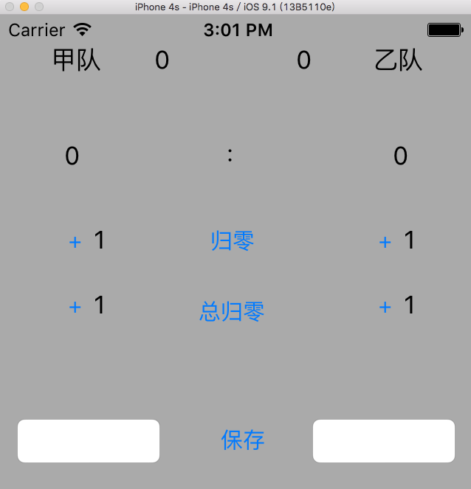
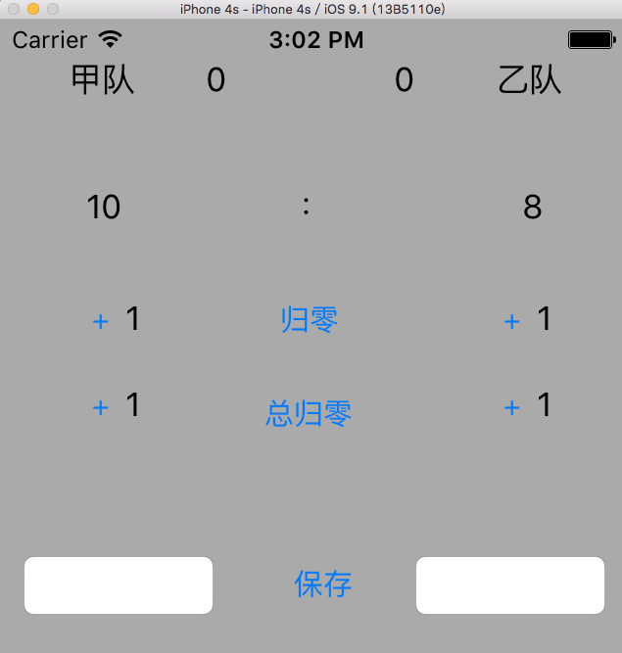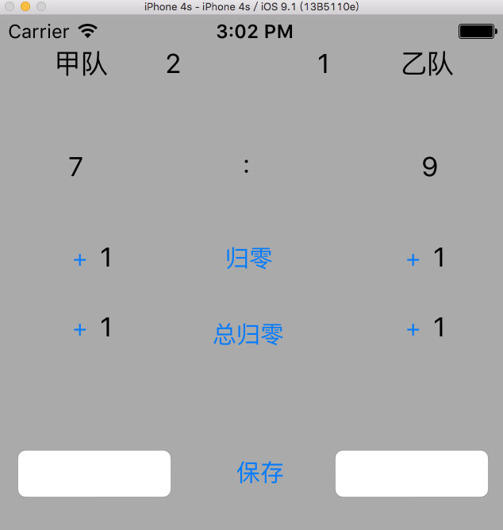
二．课程设计小结
通过本次制作计分器的过程，增加了自己实践的能力。本次实验让我更好的掌握了swift语句的用法。由于自己才疏学浅，连接数据库就很头疼，到通过查询资料、请教他人以及自己的思考，终于克服了种种困难。通过这次的课程设计，使自己对课本上的东西有了更好的掌握，对课程内容的了解更加深刻，受益匪浅。而且通过本次课程设计更加意识到提高编程能力是多加实践。

参考文献：
[1] 网易公开课， http://open.163.com/
[2] 极客学院： http://www.jikexueyuan.com/

